**Verrines de riz au lait de coco, mangue et crumble de noisettes et pistaches**

Vincent 

Recette de [Vincent](http://undinerpresqueparfait.m6.fr/candidats/vincent-paris-10816/)

Temps de préparation : 25 min

Temps de cuisson : 20 min

**Ingrédients**

Pour 5 personnes

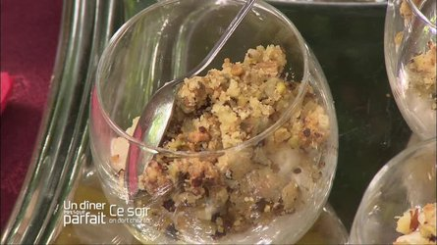

* > 40 cl de lait de coco
* > 20 cl de lait
* > 4 cuillères à soupe de riz rond
* > 6 cuillères à soupe de cassonade
* > 1 cuillère de cannelle
* > 1 grenade ou une mangue
* > 1 gousse de vanille
* > 40 g de noisettes et pistaches hachées
* > 40 g de cassonade
* > 40 g de farine
* > 40 g de beurre

**Recette**

Porter le lait de coco et le lait à ébullition avec la cassonade, la cannelle, la gousse de vanille. Verser le riz en pluie et remuer pendant la cuisson  
Couper le beurre en petit morceaux et mélanger avec la cassonade, la farine, les noisettes pour obtenir un sable grossier. Verser le mélange dans un plat sur 1 cm et faire dorer au four  
Egrainer la grenade et répartir les graines dans le fond des verrines. Verser dessus le riz chaud et laisser refroidir.  
Couvrir avec le crumble avant de servir  
  
Dressage :  
En verrines